Ja-nee vragen blz. 213 – 232

Voornaam: achternaam:

1 | Een doser kan alleen grond voor zich uit duwen
2 | De vruchtbare bovengrond is ongeveer een laag van 60 cm
3 | Grote hoeveelheden grond probeer je zo hoog mogelijk te storten
4 | Bij het graven van een sleuf gooi je de grond altijd links
5 | Stenen gooi je onderin de sleuf omdat die dan mooi diep liggen
6 | Verdichten van een sleuf gaat beter -laag voor laag-
7 | Bij een vrijhangende kabel moet je bij het sleuf vullen, de grond 1 x op het laatst verdichten
8 | Bij een inspectiepunt moet je de grond rondom laags gewijs verdichten
9 | Sleuf aanvullen met een wiellader doe je door achteraan eerst vol te storten voor beter zicht
10 | Overhoogte (bij sleuf vullen) is voor het nazakken van de grond
11 | Bij slootdempen probeer je modder in te sluiten
12 | De cunet bodem moet je goed verdichten om waterafvoer tegen te gaan
13 | Een natte stort is een depot waar regenwater op komt
14 | Door verticale drainage gaat de (nieuwe) grond zich sneller zetten
15 | De zetting van de ondergrond kun je controleren met een ‘zakbaken’
16 | Door inwateren probeer je een snelle ‘zetting’ te krijgen
17 | Als er stoepranden staan, tril je vanuit het midden naar buiten
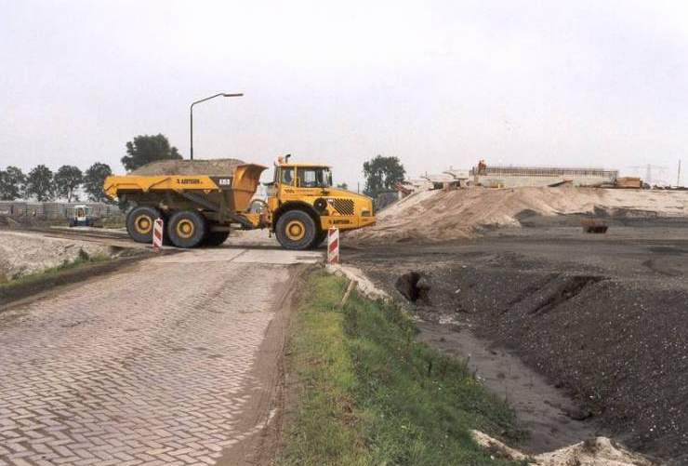
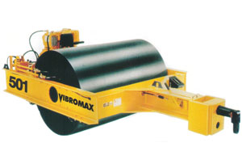trilrol
cult A-B/Ja-nee vragen blz 213 - 232

